烤箱固件插件开发联调总结

第一 米家 插件开发的流程：
1 配置文件的生成
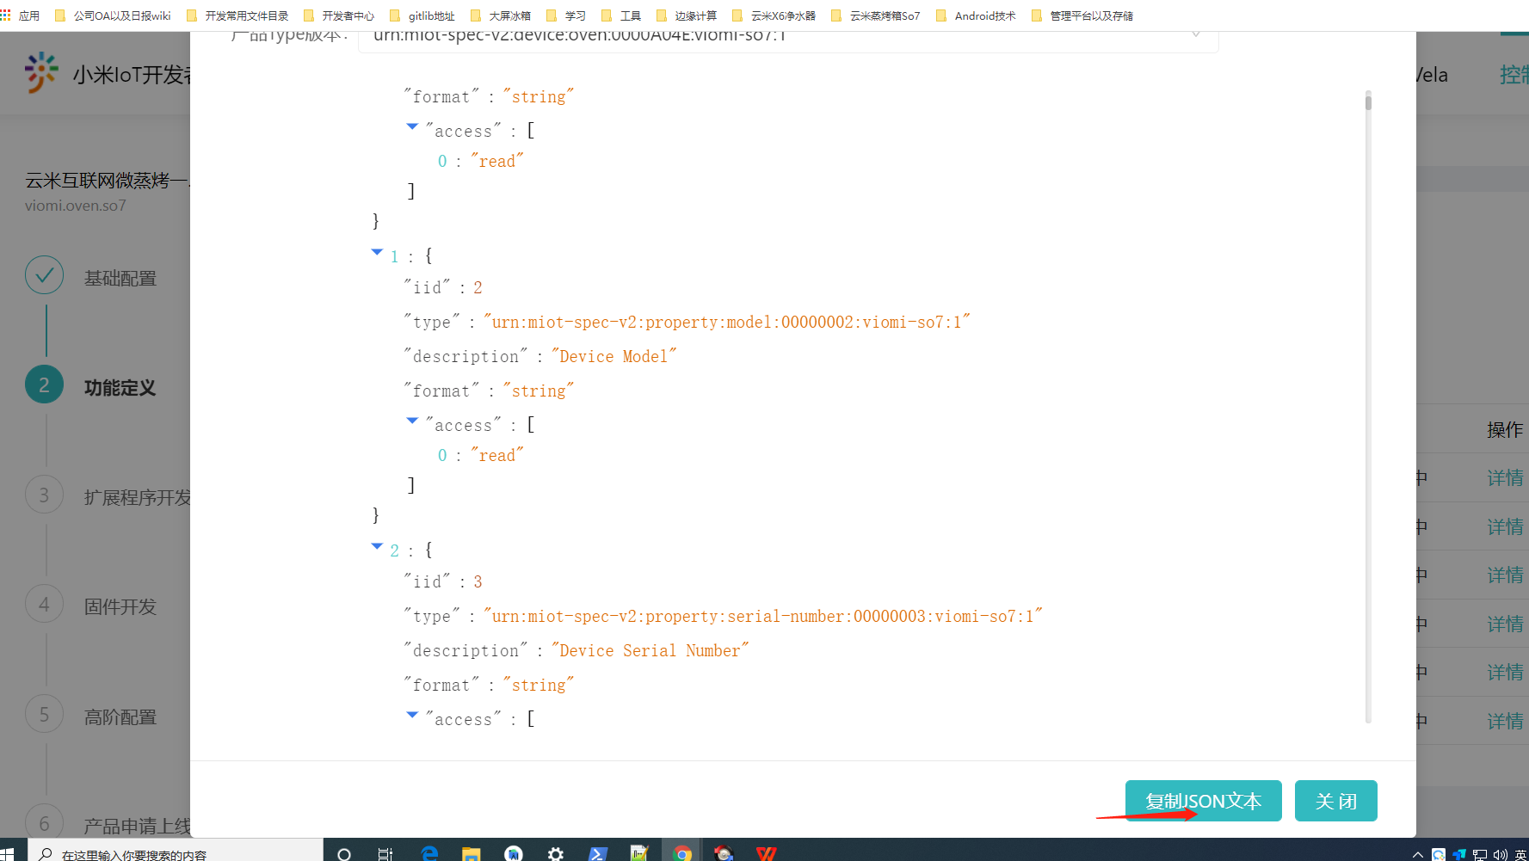
在小米iot 平台 功能定义 查看json ------》 复制Json 文本
把复制出来的json 粘贴在一个文本文件中，文件名的后缀 必须是json
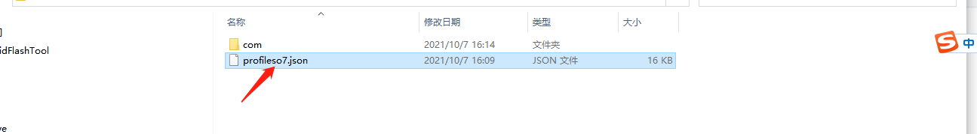

2 、利用小米sdk 提供的 jar 工具 来自动生成代码
找到 jar 文件 codegenerator.jar 在 powershell 里面运行jar 文件
指令如下：
java -jar D:\项目文档\小米sdk代码生成\codegenerator.jar
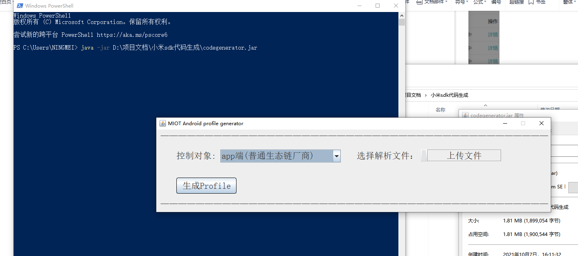
控制对象 选择 设备端
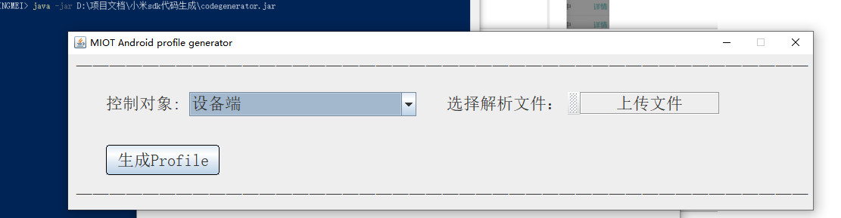

点击上传文件 ，选择刚才生成的json 文件， 点击 生成 profile 按钮
生成 对应的代码
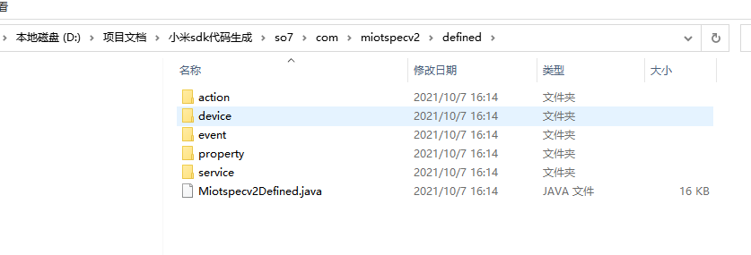

把代码拷贝到项目里面。
需要依赖 库
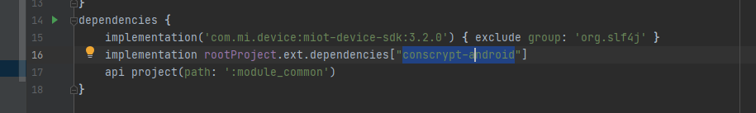
implementation('com.mi.device:miot-device-sdk:3.2.0') { exclude group: 'org.slf4j' }
implementation rootProject.ext.dependencies["conscrypt-android"]

由于代码是工具生成的 ，可能有些类的命名，变量的命名， 不符合java 的规范，报错，修改成对应的规范类就行了，有的类包名不对，修改成对应的包名就可以了。
有些代码 return OK ，编译的时候报 unReachCode的错误，导致编译不过 , 删除掉不可达的代码就可以了。

小米sdk 调用方式 已经写好了。模仿者写就好了。除了Viomi 文件夹下的文件，其他都是自动生成的。

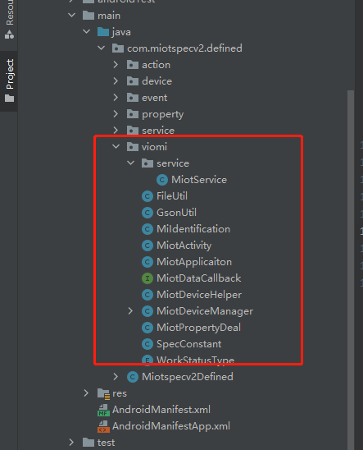

第二 米家绑定过程中排查逻辑的技巧：

通过关键日志： DeviceManagerMiot 来排查 类 MiotDeviceManager 中打印的日志，从而可以了解整个米家绑定 解绑的流程。 之所以 用DeviceManagerMiot 是为了 和 Viot 的绑定解绑联合起来完成 米家云米双平台的流程梳理 云米流程梳理流程用的是 DeviceManagerViot ，所以只用过滤DeviceManager 来看整个流程

启动米家服务，并且生成米家二维码的过程
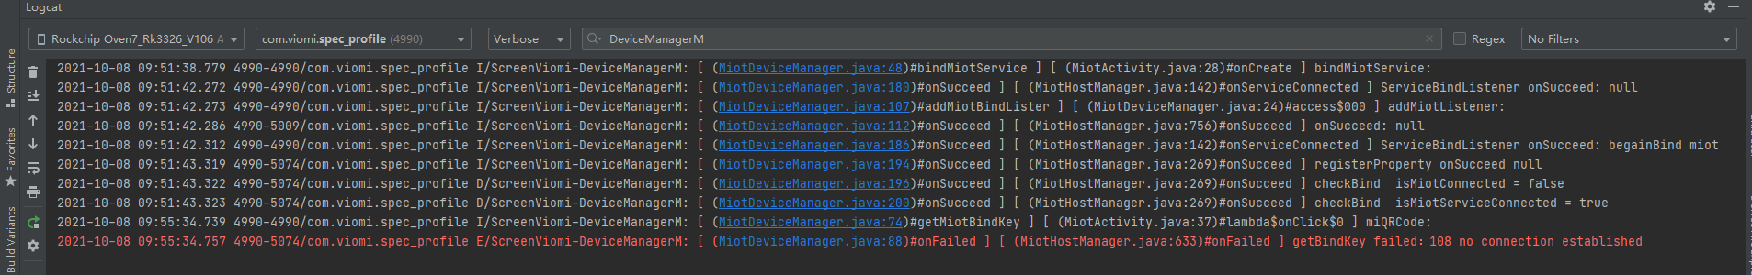
通过米家app ，扫 设备上的二维码，完成绑定的执行逻辑。
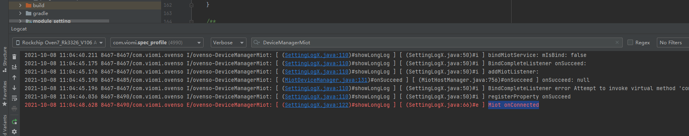

米家sdk里面的日志，可以绑定排查一些问题
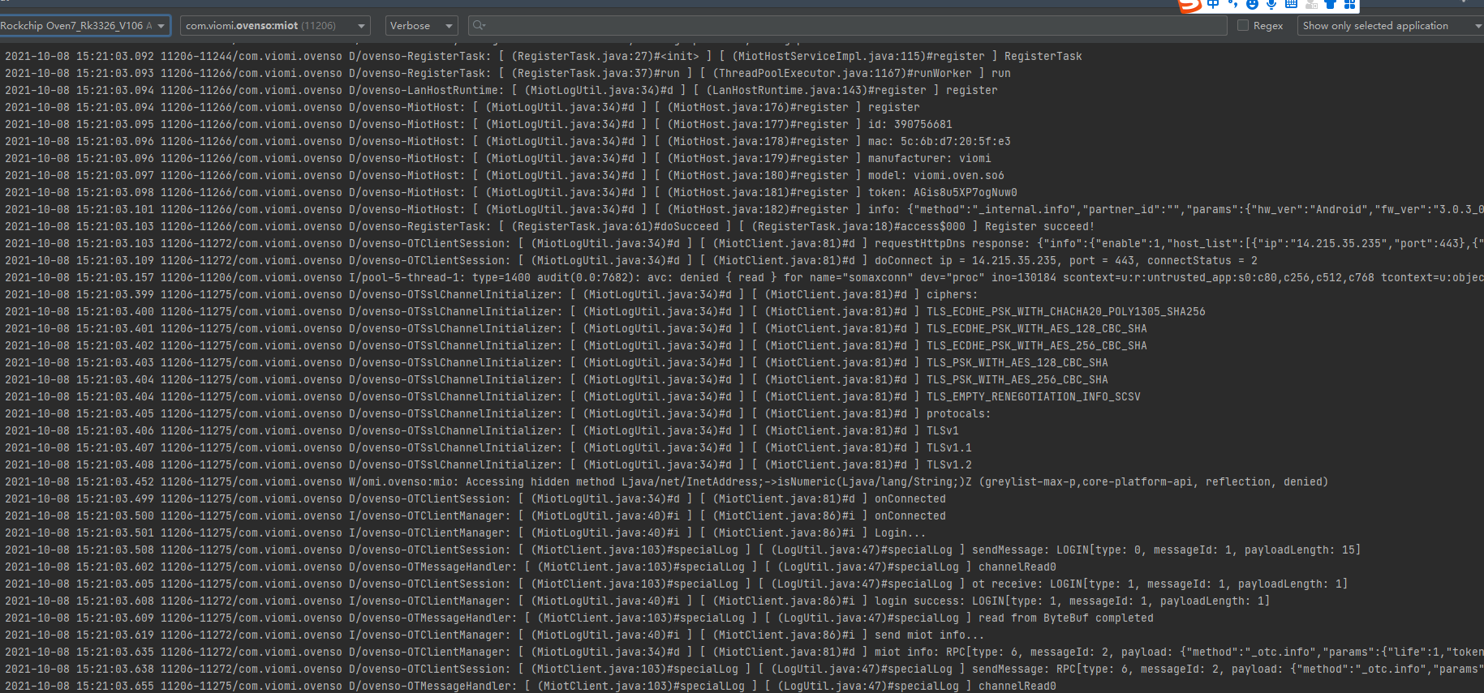

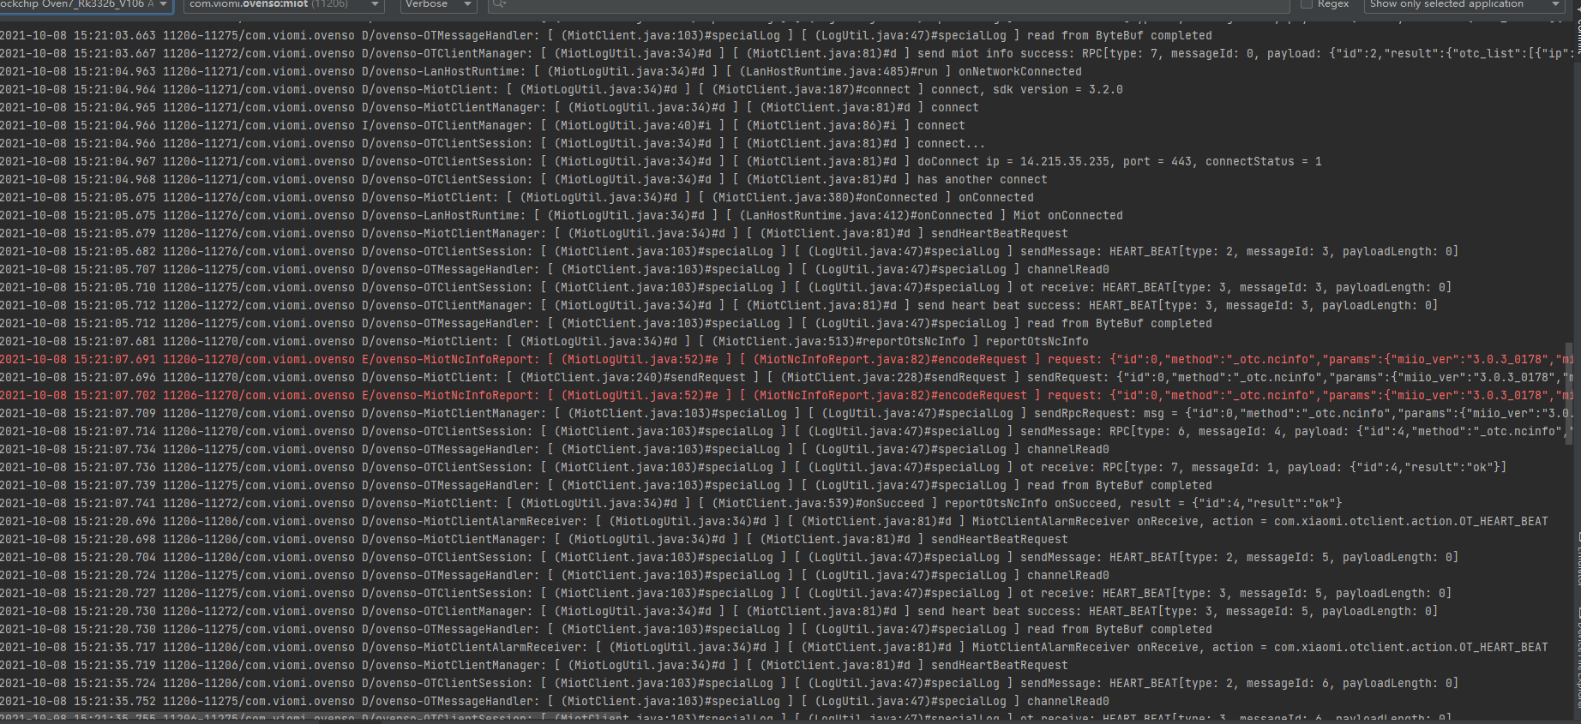

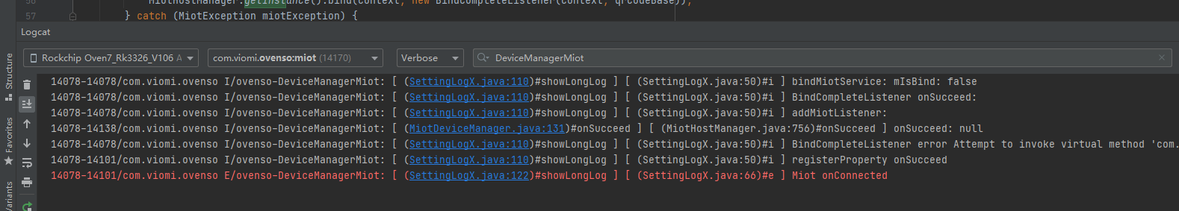

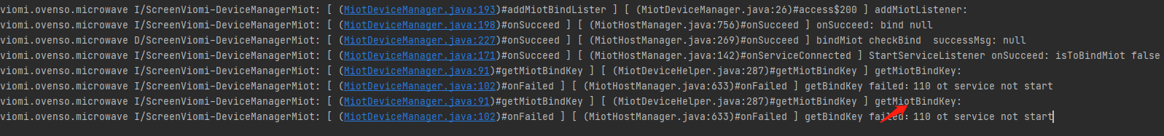
Service 启动成功之后必须start，bind。

userId 决定了 是否有 onBind 的回调
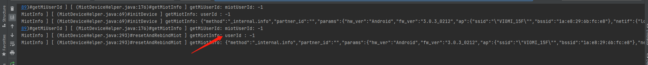

排查问题 通过 getMiotInfo (查看userId 是否为正确的值） ， DeviceManagerMiot（查看流程），或者MiotHost（查看sdk 的具体交互）。

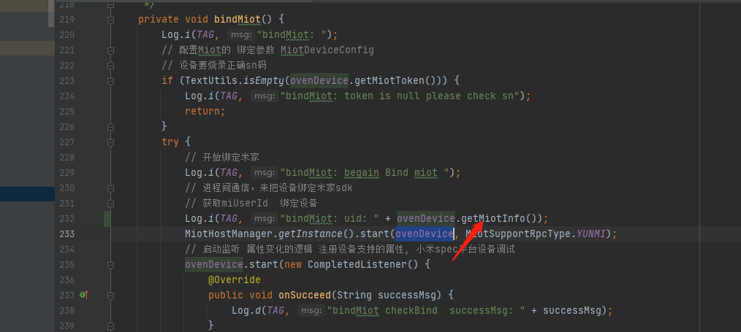
执行绑定的时候，要看下ovenDeviceInfo , uid 是否正确

第三 插件交互公共模块抽离的逻辑思路
1 、不管是 Miot 和 Viot 插件下发设置属性，都是调用各自模块的Service 进行处理，使用一个地方进行处理 和数据分发，也就是米家和云米 下发 会执行具体业务的相同代码，不需要写两份
2 、在插件没有开发完成或者没有开发的情况下，可以借助小米平台提供的调试或者云米平台的 ，模拟插件下发指令，屏端执行相关逻辑的处理，但是这个调试只能大概保证通讯正常，详细的还是要等到 插件完成开发，联调阶段完成

第四 以小米米家平台为例来进行模拟插件下发指令
登录小米的 spec 协议调试的平台 https://autotest.iot.mi.com/spec/device
选择设备联调，设备绑定是 通过米家app 扫码绑定来实现的
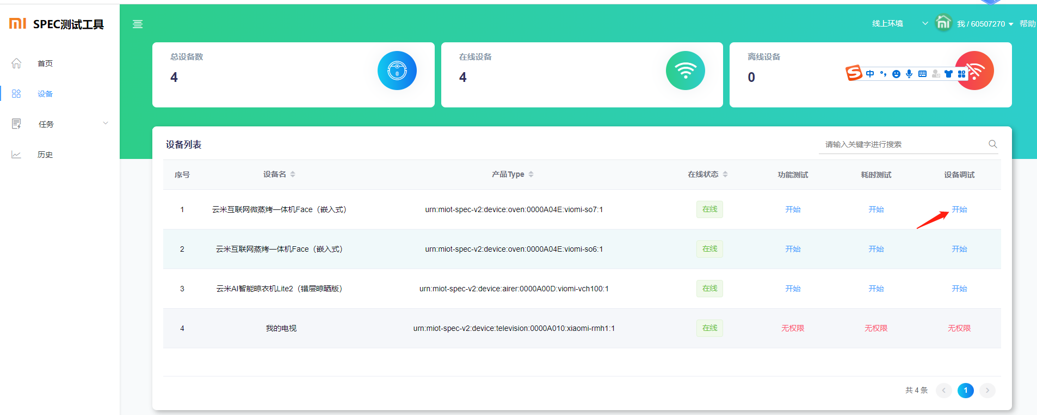
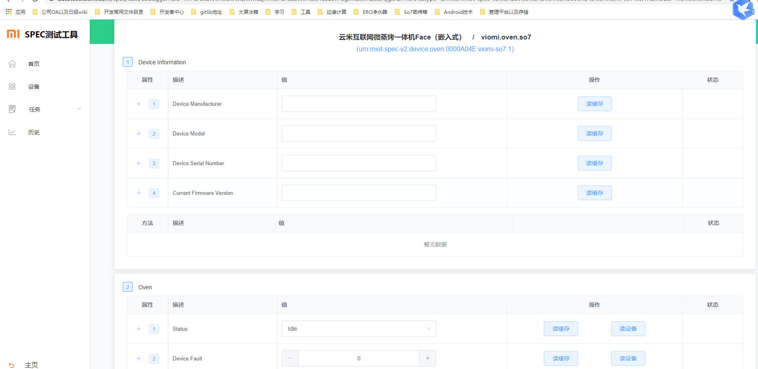
烤箱启动烹饪的流程是：1 、先设置属性，再下发Action 的指令。 所以使用平台下发Action 的时候，烤箱会 执行 最近一次的设置的属性。
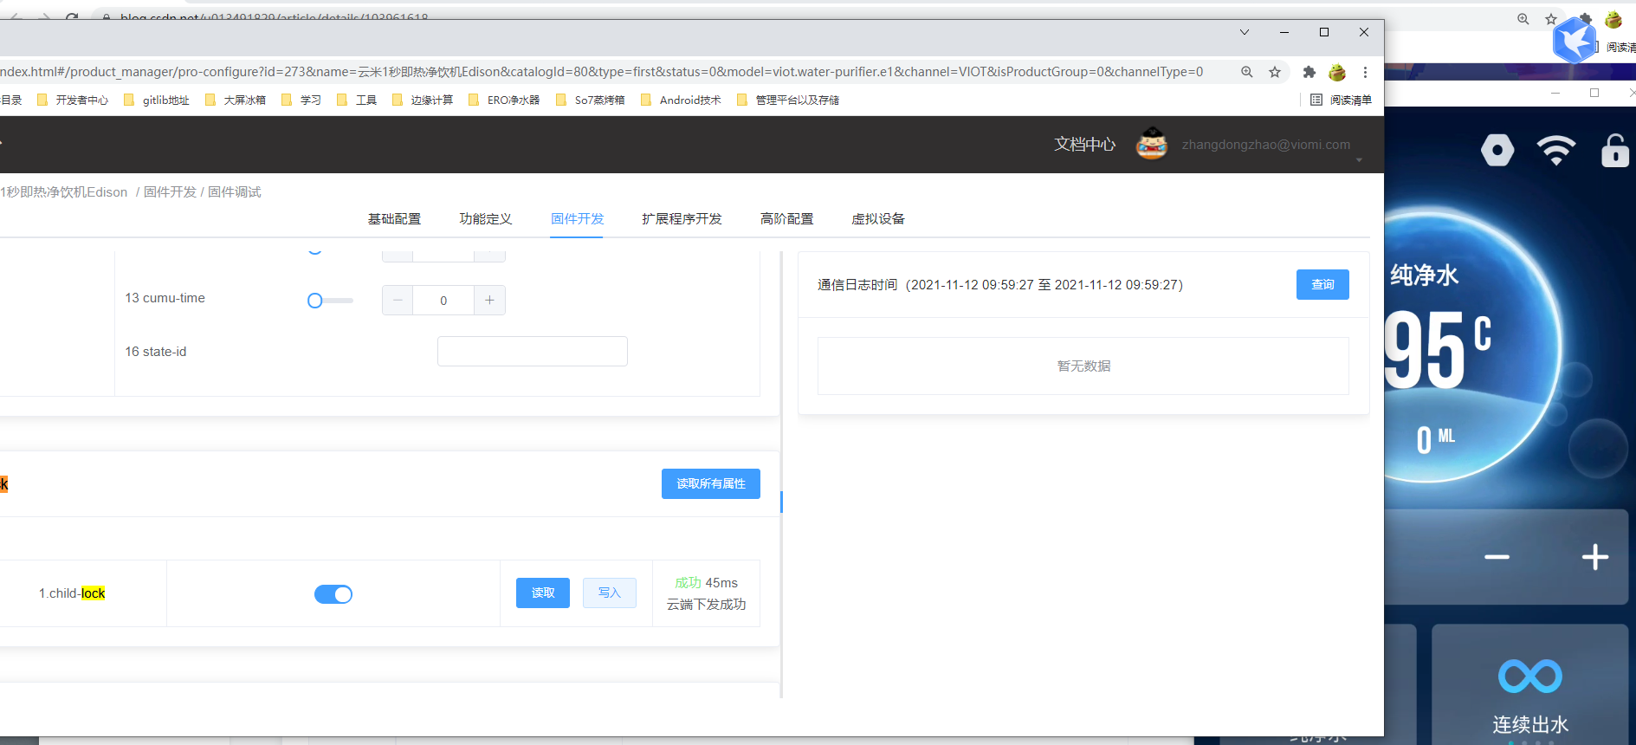

2 、快速的去 迭代开发 RecyclerView的功能。封装Adapter

第五 、屏端登录模块的调试 viot 和 miot
通过 DeviceManger 可以看到完整的流程， Viot 的绑定流程是 sdk 通过mqtt 协议来处理的，过滤mqtt查看绑定 情况。 Miot 也是 通过mqtt 来处理的，通过MiotHost 来看绑定过程

第六、插件联调的总结
1 、在了解 产品的整个功能之后，一定要梳理好屏端的功能实现。 要对协议进行梳理。
2 、协议梳理的要点：
- 读写上报 这三个属性， 读 和上报 几乎所有的属性都会有。
写的属性在两个情况下存在： 插件需要主动向屏端下发触发功能， 屏端需要设置固件的属性 除了这两个情况，不需要定义写的属性。
3 、 一定要坚持 插件端去删掉无用的属性、action 、event ， 权限定义明确，否则要做很多无用功，spec报告通过不了，也要自己想办法解决。

第七、固件联调的总结
1、和固件交互，主要是两方面， 下发属性 和Action 给固件 和 接收固件的属性变化，来完成屏端界面更新
2 、固件的属性变化 入口在同一个地方 OvenSoService 中的 dealPropertyChangeFromFirm 中，目前只支持 单个属性变化为条件来判断，不能处理 同时满足两个属性的条件下来处理属性变化。 然后业务模块 根据属性 来 通过 RxBus 来发送消息， 需要处理的接收消息的界面来接收消息，来完成界面的更新。
3 、代码的业务逻辑，不能完全依赖属性变化，尽量可以再不接固件的情况下，可以完成整个业务流程可以跑通，增加测试代码，用来模拟固件属性变化，来触发屏端的逻辑，不然会很被动，有些固件的执行逻辑 比较长，比如 除垢：要四个阶段，每隔阶段需要弹窗，整个流程要一个消息，屏端开发不会等一个小时来完成一轮调试。还有其他在不确定的情况下的，弹窗，所以写测试代码调用特定的界面，执行特定的业务逻辑非常有必要。

